Четвертое общешкольное построение 🏫
📅 14 октября в нашей школе состоялось уже четвертое общешкольное построение, на котором педагог-организатор Кострюкова Екатерина Сергеевна поделилась важной информацией с учениками.
🗣 Екатерина Сергеевна напомнила всем о том, что до конца четверти осталось совсем немного времени. Она подчеркнула, что не стоит терять ни секунды и каждому важно исправить свои оценки. Каждый шаг на этом пути имеет значение, и мы уверены, что наши ученики приложат все усилия для достижения успеха!
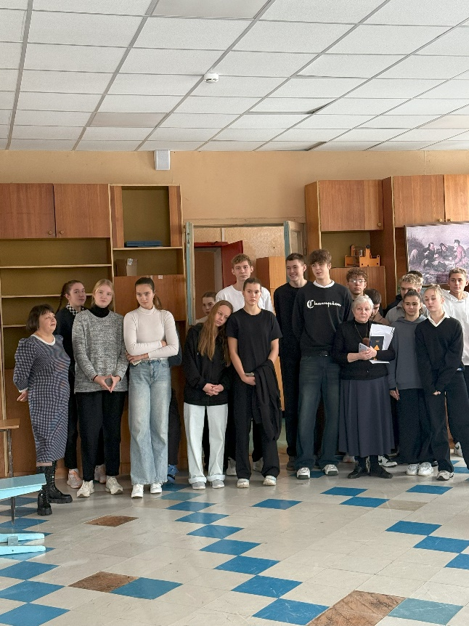
👟 Также на построении была отмечена важность соблюдения правил сменной обуви в школе. Мы призываем всех учеников ответственно подходить к этому вопросу, чтобы сохранять чистоту и порядок в учебных помещениях.
📈 В завершение построения 7 класс, успешно продежуривший всю прошедшую неделю, передал свой пост 11 классу. Мы благодарим ребят за их ответственность и четкое выполнение обязанностей!

💪 Давайте вместе двигаться к успеху и поддерживать друг друга в этом процессе! Желаем всем удачи в учёбе!

